خوابگاه دانشجویی

صفحه اصلی:
در این صفحه یکسری مقررات دانشگاه و... ذکر شده است.

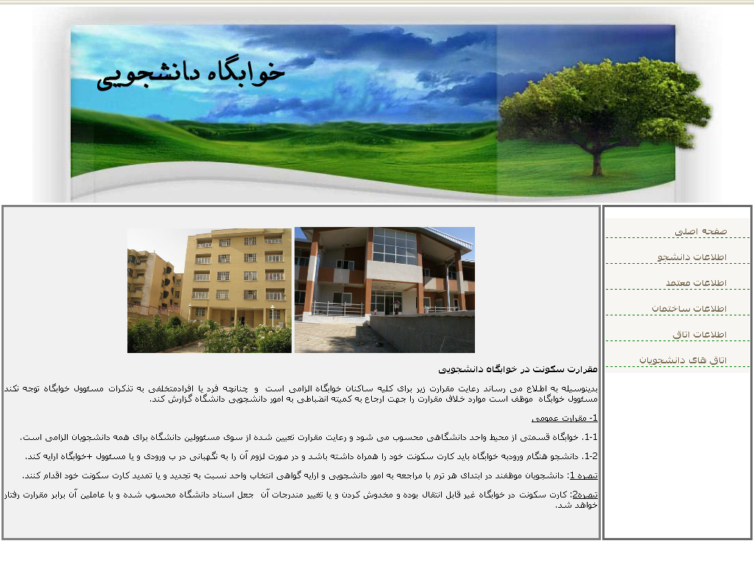

صفحه دانشجو:
در این فرم اطلاعات دانشجویان درج می شود ، همچنین امکان حذف و ویرایش اطلاعات نیز وجود دارد.
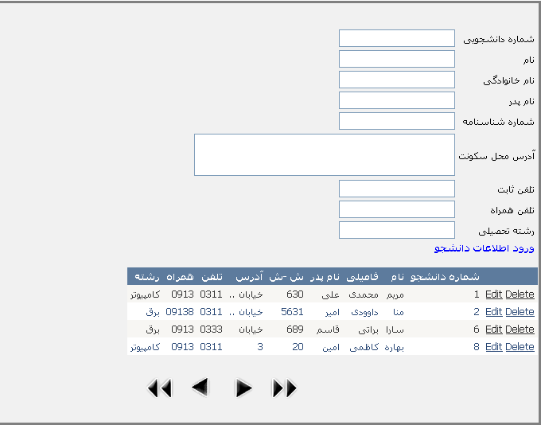

صفحه تعریف معتمد:
در این صفحه اطلاعات مربوط به معتمد وارد و امکان حذف و ویرایش اطلاعات نیز وجود دارد.
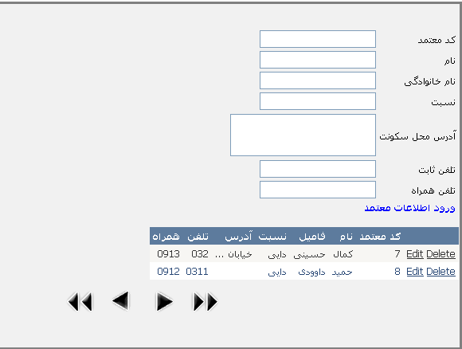
صفحه تعریف ساختمان :
در اسن صفحه اطلاعات ساختمان شامل شماره ساختمان ، نام ساختمان ، آدرس و شماره تلفن دفتر ساختمان ثبت ، ویرایش و حذف می شود.
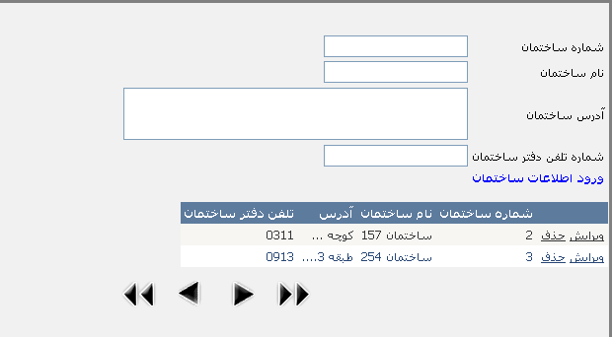

صفحه تعریف اتاق :
در این صفحه با تعیین شماره ساختمان می توان اطلاعات مربوط به اتاق های آن را درج کرد.
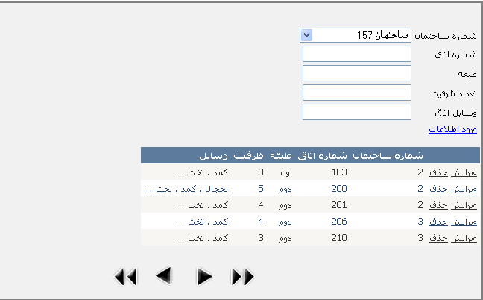

صفحه انتساب اتاق به دانشجو :
در این صفحه با انتخاب شماره ساختمان ، شماره اتاق و دانشجوی مورد نظر می توان اطلاعات مربوط به اتاقی تحویلی به دانشجو را درج نماییم.
امکان حذف و ویرایش اطلاعات نیز وجود دارد.
